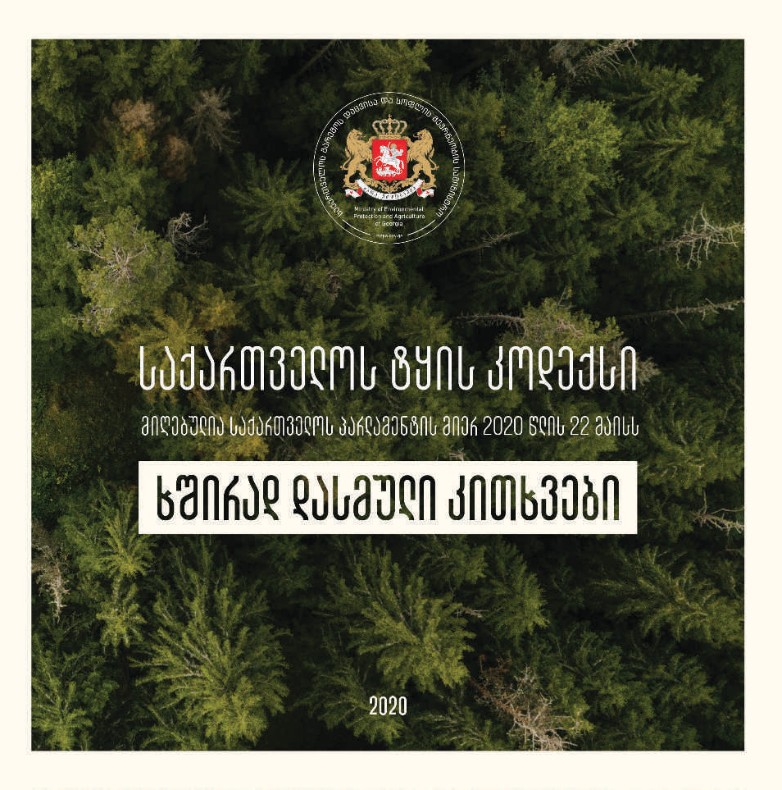

Nəşr Gürcüstanın Ətraf Mühitin Mühafizəsi və Kənd Təsərrüfatı Nazirliyi tərəfindən hazırlanıb və “Cənubi Qafqazda kənd yerlərində davamlı inkişaf üçün təbii ehtiyatların idarə edilməsi və ekosistem xidmətlərinin göstərilməsi” (ECOserve) proqramı çərçivəsində çap edilib. Almaniya Beynəlxalq Əməkdaşlıq Cəmiyyəti (GIZ) və Almaniya İqtisadi Əməkdaşlıq Təşkilatının dəstəyi və Federal İnkişaf Nazirliyinin (BMZ) adından həyata keçirilir.

This publication has been elaborated by the Ministry of Environmental Protection and Agriculture of Georgia and is printed in the frame of the „Management of natural resources and safeguarding of ecosystem services for sustainable rural development in the South Caucasus“ (ECOserve) programme implemented by Deutsche Gesellschaft für Internationale Zusammenarbeit (GIZ) GmbH on behalf of the German Federal Ministry for Economic Cooperation and Development (BMZ).

Şəkillər
- Mühafizə Olunan Ərazilər Agentliyi
- Milli Meşə Təsərrüfatı Agentliyi



- Benedikt İbele

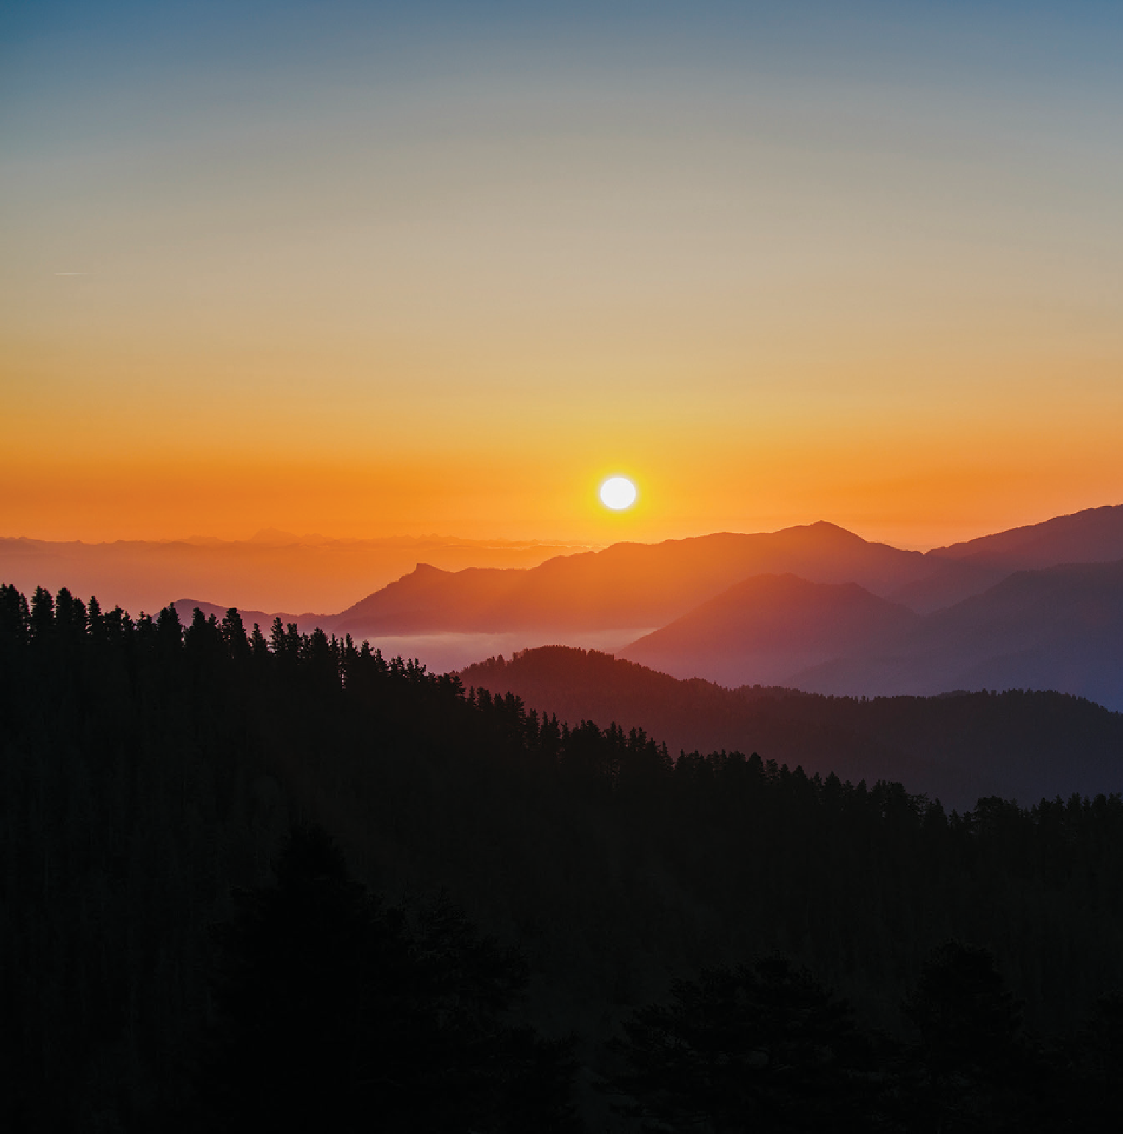
Gürcüstan meşəsi

Gürcüstan meşəsi ölkə ərazisinin təxminən 40%-ni (3 043 886 ha) əhatə edən ölkə üçün xüsusi dəyərə malik təbii sərvətdir. Onun böyük milli, regional və qlobal əhəmiyyəti var. Meşə nadir biomüxtəlifliyin qorunub saxlanmasını təmin etməklə yanaşı, həm də ölkə əhalisini birbaşa və dolayı nemətlərlə və həyati əhəmiyyət kəsb edən resurslarla fasiləsiz təmin edir ki, bu da öz növbəsində iqtisadiyyatın müxtəlif sahələrinin fəaliyyətinin yaxşılaşdırılmasını, insanların rifahı, yoxsulluğun aradan qaldırılması və ölkənin davamlı inkişafı üçün əlverişli mühitin yaradılmasını özündə ehtiva edir.
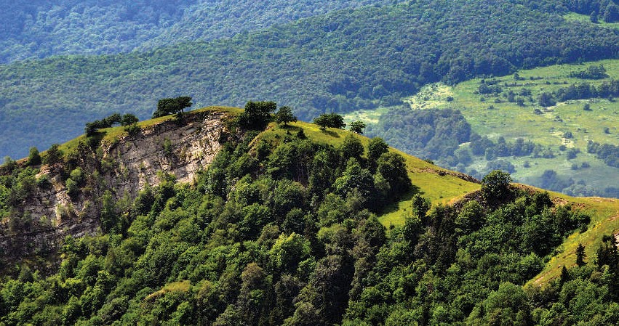

Mövcud vəziyyətin müzakirəsi və yeni “Gürcüstan Meşə Məcəlləsi”nin hazırlanması zərurəti

Həm qanunvericilik, həm də bir sıra əsasnamələrdən ibarət olan meşə sektorunu tənzimləyən qanunvericilik kifayət qədər köhnəlmiş, əksər hallarda ziddiyyətli olmaqla, meşələrin idarə olunmasının müasir standartlarına və ölkənin qarşısında duran problemlərə cavab vermirdi. Mövcud qaydalara edilən düzəlişlərin artıq prosesə uyğun deyildi. Belə ki, milli meşəçilik konsepsiyası əsasında mərkəzi sənədi “Gürcüstanın Meşə Məcəlləsi” olan beynəlxalq standartlara və milli ehtiyaclara uyğunlaşdırılmış tamamilə yeni qanunvericilik bazasının hazırlanması qərara alınıb. Meşənin ekoloji, iqtisadi və sosial funksiyalarını nəzərə alaraq, yeni məcəllə meşələrin davamlı idarə olunmasına beynəlxalq səviyyədə tanınmış yanaşmaları müəyyən edir.

4

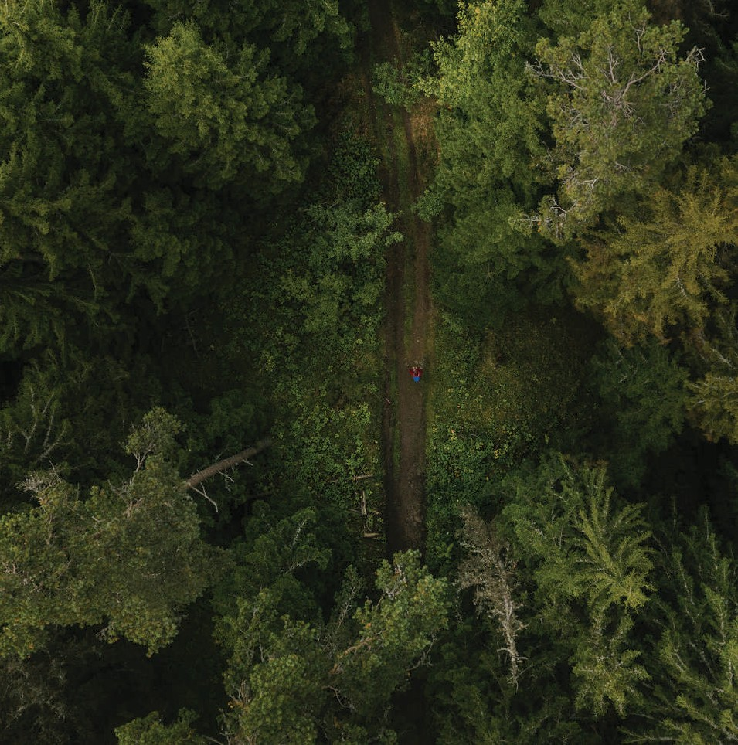“Gürcüstan Meşə Məcəlləsi”nin hazırlanma tarixi
5

Avropa İttifaqı, Dünya Bankı və Almaniya hökumətinin köməyi ilə 6 illik iş prosesi nəticəsində hazırlanan yeni “Gürcüstan Meşə Məcəlləsi” meşə təsərrüfatı sektorunda islahatların ən mühüm hissəsidir. Avropa İttifaqı ilə Assosiasiya Sazişi ilə yanaşı, Kodeks 2013-cü ildə Gürcüstan Parlamenti tərəfindən təsdiq edilmiş milli meşə təsərrüfatı konsepsiyasına və hökumət planlarına cavab verir və davamlı meşə idarəçiliyi prinsiplərini müəyyən edir.

“Gürcüstan Meşə Məcəlləsi”nin müəllifi Ətraf Mühitin Mühafizəsi və Kənd Təsərrüfatı Nazirliyidir və onun üzərində əsasən gürcü meşəçiləri-mütəxəssislər və hüquqşünaslar işləyiblər. 2014-cü ildən Məcəllənin təsdiqinə qədər ictimaiyyəti qanun layihəsi ilə tanış etmək məqsədilə 300-dən çox ictimai müzakirələr və mövzu ilə əlaqəli məsləhətləşmələr keçirilib.

“Gürcüstanın Meşə Məcəlləsi” gələcəkdə ölkə ərazisinin təxminən 40%-nin necə idarə olunacağını müəyyən edir. Əsas məqsəd dayanıqlı və çoxməqsədli meşə təsərrüfatının yaradılması, meşə ekosistemlərinin qorunub saxlanılması və mühafizəsi, sosial və iqtisadi faydalardan səmərəli istifadə edilməsi, vətəndaşların meşə və meşə ehtiyatları ilə əlaqələrinin yaxşılaşdırılmasıdır.

İqtisadiyyatın müxtəlif sahələrinin (kənd təsərrüfatı, turizm, energetika və s.) inkişafı əhəmiyyətli dərəcədə “Gürcüstan Meşə Məcəlləsi”ndən asılıdır.

“Gürcüstanın Meşə Məcəlləsi” 22 may 2020-ci ildə Gürcüstan parlamenti tərəfindən təsdiq edilib.

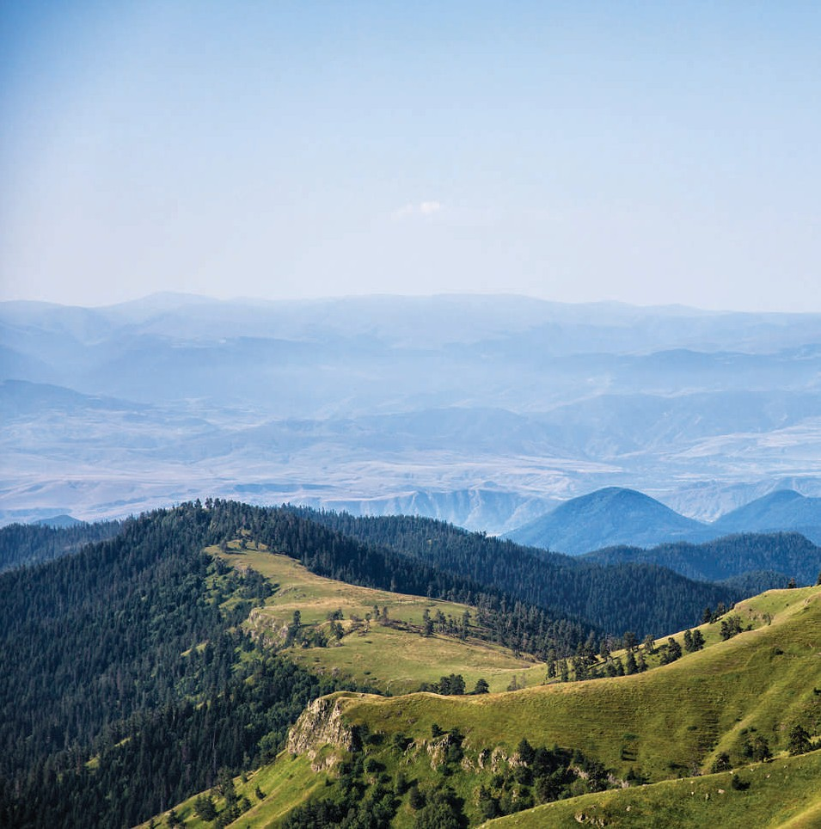

Tez-tez soruşulan suallar
Tez-tez verilən sualların bu bölməsində siz “Gürcüstan Meşə Məcəlləsi”nin əsas məsələlərinə cavab tapa bilərsiniz.

1.

1.
6

1
Meşə nədir
?

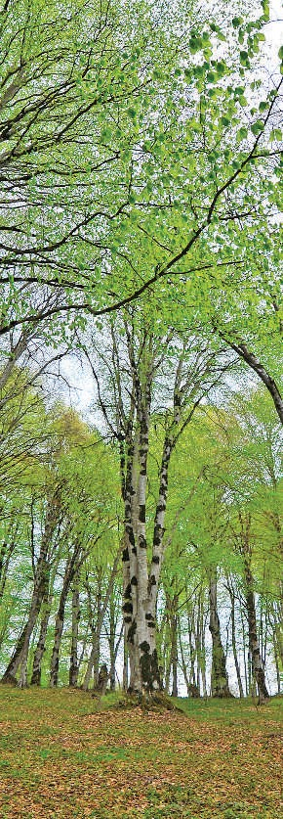
Yeni “Gürcüstanın Meşə Məcəlləsi” meşə fondunun əvvəllər mövcud olan tərifini ləğv edir və Birləşmiş Millətlər Təşkilatının Ərzaq və Kənd Təsərrüfatı Təşkilatının (FAO) beynəlxalq səviyyədə tanınmış tərifinə uyğunlaşdırılmış bir konsepsiya yaradır:
Meşə - meşə konturu daxilində meşə əmələ gətirən növlərin əhatə etdiyi ərazi və meşə ekosisteminin ayrılmaz hissəsi olan digər ərazilər: eni ən azı 10 m və ən azı 0,5 ha olan, meşə təşkil edən bir və ya bir neçə növ ağac bitkiləri ilə örtülmüş, vahid sahəyə ağac kollarının sıxlığı ən azı 0,1 tezlik olan torpaq sahəsi; Digər ərazilər: təbii və/və ya antropogen hadisələr nəticəsində meşə əmələ gətirən növlərin müvəqqəti olaraq deqradasiyası və ya məhv edildiyi ərazi; Meşə torpağı - meşə konturunun daxilində açıq torpaq sahəsi: biçin və ya otlaq üçün istifadə olunan torpaq; xüsusi təyinatlı torpaq; Meşə salınması üçün istifadə edilməyən meşə bataqlığı, qaya, qayalıq və ya digər torpaq sahəsini əhatə edən torpaqlar; Meşə və kənd təsərrüfatı fəaliyyətinin həyata keçirilməsi üçün zəruri olan infrastruktur (meşə yolu, ağac-meşə anbar sahəsi, biznes həyəti) və s.

Qeyd olunan tərifdən asılı olaraq meşə mülkiyyətinin formaları da dəyişir. Yeni tərif beynəlxalq hesabatların verilməsi və milli səviyyədə dəqiq meşə sərhədlərinin müəyyən edilməsi məsələlərini sadələşdirəcək.

7

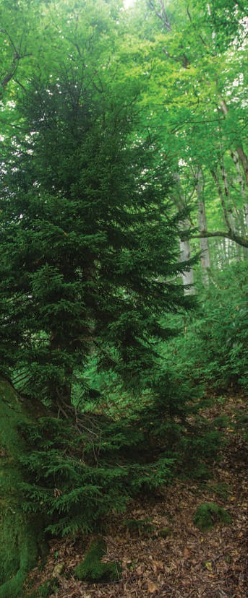
?
2
Nə meşə hesab edilmir

Meşə konturundan kənar torpaq sahəsi: bağ (meyvə ağacları və s.), meydan, park, torpaq eroziyasından qorunma funksiyasını yerinə yetirən ağaclıq zolağı (küləkdən qorunma zolağı);
Meşə ərazisində olmayan və meşə əmələ gətirən növlərin (plantasiya) əkindən sonra 30 ilədək müddət ərzində qısamüddətli növbəli əkinçilik üçün istifadə olunan sahə;
Ağac (material) növlərinin dendrari, yeni il ağacı plantasiyası;
Meyvə istehsalı üçün odunlu ağacların (qoz məhsullu) əkilməsi, meyvə verən növlərin plantasiyası.

3 ?
Kim meşə sahibi ola bilər
ვინ შეიძლება იყოს ტყის მესაკუთრე

Dövlət
Bələdiyyə
Fərdi şəxs
Yeni məcəllə ilə Gürcüstan tarixində ilk dəfə olaraq bələdiyyə meşələri və özəl meşələr meydana çıxır. Meşələrin idarə edilməsi, istifadəsi, onlara qulluq, mühafizə və bərpa məsələlərinin mülkiyyət formasından asılı olmayaraq hər kəs üçün məcburi olması əhəmiyyətli məsələdir.

Gürcüstan qanunvericiliyinə görə meşələrin özəlləşdirilməsinə icazə verilmir.
8

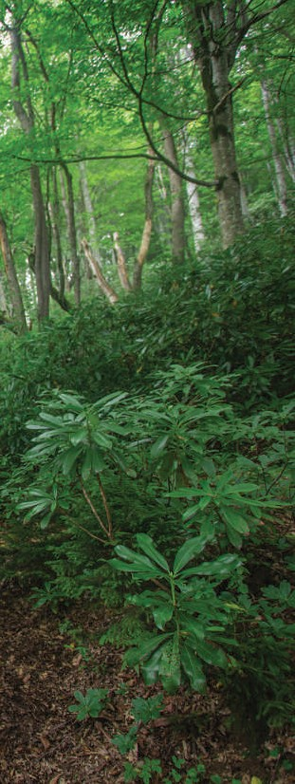
4
Dövlət meşəsi nədir
?

Gürcüstan meşəsinin bələdiyyə və ya özəl mülkiyyətdə olmayan hissəsi.

Yeni məcəlləyə əsasən, Gürcüstanın meşələrinin böyük
hissəsi dövlət mülkiyyətində qalır.

5
Bələdiyyə meşəsi nədir
?

Bələdiyyənin nümayəndəlik və icra hakimiyyəti orqanları tərəfindən idarə olunan özünüidarəetmə vahidinə məxsus yerli əhəmiyyətli meşə.
2030-cu ilə qədər meyarlar hazırlanmalıdır ki, bu meyarlara əsasən, tələbə uyğun olaraq, meşələrin müəyyən hissəsi yalnız inventarlaşdırıldıqdan və müvafiq kateqoriya verildikdən sonra bələdiyyənin mülkiyyətinə verilsin.

Bələdiyyənin mülkiyyətinə keçdikdə isə meşəyə nəzarəti bələdiyyə nəzarəti orqanları həyata keçirəcək.

9

6
Şəxsi mülkiyyətdə olan meşə nədir və kimlər meşə sahibi ola bilər
?

Şəxsi mülkiyyətdə olan meşə, fiziki və ya hüquqi şəxslərin mülkiyyətində olan torpaq sahəsində Gürcüstan meşəsinin bir hissəsidir. Gürcüstanda meşələr xüsusi mülkiyyət kimi ilk dəfə qeydiyyata alınacaq.

Fiziki şəxsə məxsus ərazidə məcəllə ilə müəyyən edilmiş anlayışa uyğun meşə aşkar edilərsə, dövlət təsdiq etdikdən bu yerə sonra meşə statusu verilir və həmin şəxs meşənin mülkiyyətçisi olur. Qeyd edək ki, qanunun icrasına qədər çıxarılan, artıq meşə qanunvericiliyinin tətbiq olunmadığı və fiziki və ya hüquqi şəxsin mülkiyyətində olan əraziyə yayılmış meşə sahələri yenidən meşə statusunun daşıyıcısı ola bilər.

Gürcüstan Patriarxlığı da meşənin şəxsi sahibi ola bilər - yeni məcəllə köhnə məcəllədə (1999) müəyyən edilmiş "Michen" adlanan formanı ləğv etdi, hansının ki, əsasında meşədəki kilsə-monastırların ətrafındakı ərazilər müəyyən müddətə (əsasən 20 il) idarə etmək üçün gürcü Patriarxlığına verilirdi.

Yeni məcəllə və bununla yanaşı “Dövlət əmlakı haqqında” qanuna edilən dəyişikliklər yanaşmanı aydınlaşdırıb və sərtləşdirib. 2004-2009-cu illərdə yaranmış ərazilər (1586,55 ha) Gürcüstan Patriarxlığının mülkiyyətinə verilə bilər, həmçinin Patriarxlıq əlavə ərazilərin verilməsi məsələsini qaldıra bilər, lakin yalnız meşədəki kilsə-monastırların yaxınlığında olan ərazilər üçün. Bu ərazi - hər bir halda 20 ha-dan çox olmamalıdır. Bundan əlavə, ərazi elə müəyyən edilməlidir ki, ekosistemin təbii sərhədləri və bütövlüyü pozulmasın. Sorğu xüsusi komissiyanın rəyinə əsaslanan Gürcüstan hökumətinin qərarı ilə təmin edilir.

Əhəmiyyətli olan odur ki, ərazilər verildikdən sonra mülkiyyət formasının dəyişməsindən asılı olmayaraq, bu ərazilərin statusu dəyişmir, Gürcüstan meşəsi kimi qalır və ona görə də, onun "Gürcüstan Meşə Məcəlləsi"nin müəyyən etdiyi normalara uyğun idarə olunması vacibdir.

10

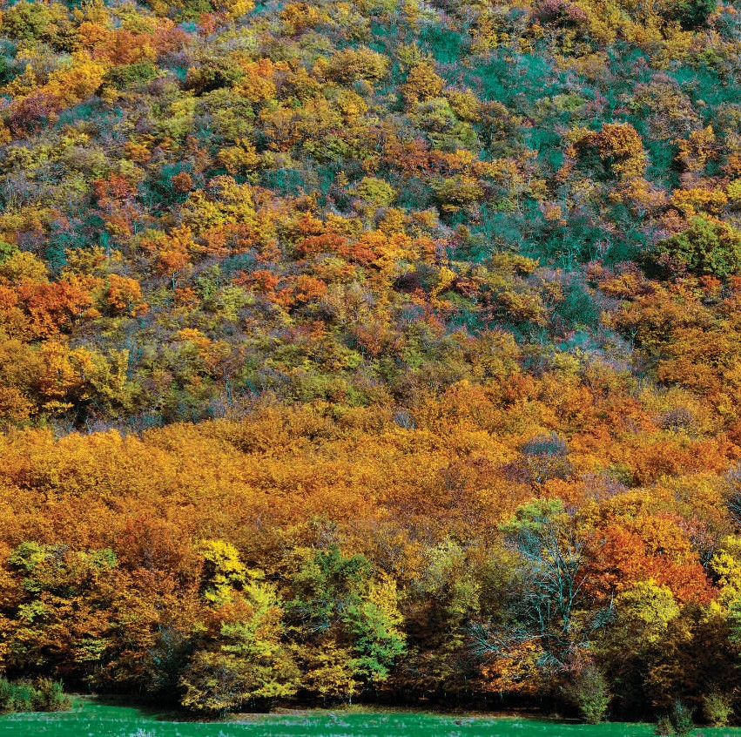
11

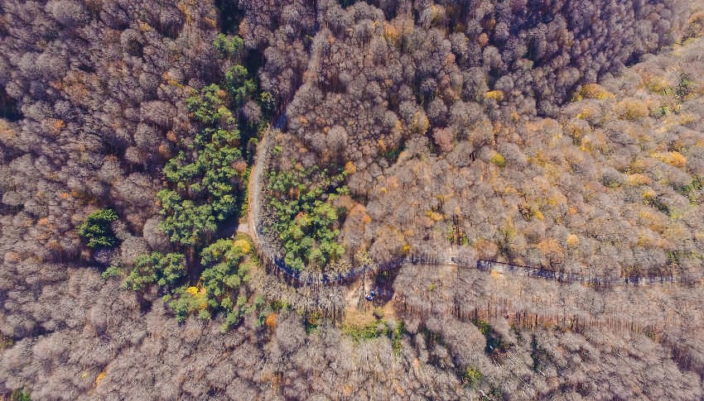

7
Davamlı meşə idarəçiliyi nə deməkdir
?

Davamlı meşə idarəçiliyi meşələrdən və meşə ehtiyatlarından biomüxtəlifliyin, məhsuldarlığın, özünü bərpa və canlılığın qorunmasını, iqtisadi potensialdan səmərəli istifadəni və meşələrin idarə olunmasında ictimaiyyətin iştirakını təmin edən üsullarla istifadəni nəzərdə tutur.
Meşə ehtiyatlarından istifadə zamanı yerli əhalinin tələbatı ödənilməli, kiçik sahibkarlıq inkişaf etdirilməli, regionlarda əhalinin məşğulluğu və əlavə məhsul istehsalı təşviq edilməli, kafilik prinsipinə riayət edilməlidir ki, istifadə zamanı təbiət üçün təhlükə yaranmasın, meşə ekosistemləri zərərdən qorunsun və gələcək nəsillər üçün saxlanılsın.
12

8
“Gürcüstanın Meşə Məcəlləsi” hansı kateqoriyaları nəzərdə tutur
?

Meşənin ekoloji, sosial və iqtisadi funksiyalarına uyğun olaraq “Gürcüstan Meşə Məcəlləsi” meşələrin əsas funksional təyinatına görə idarə olunmasını təmin etmək məqsədi ilə meşələrin 4 kateqoriyaya bölünməsini nəzərdə tutur. Meşələrə meşə siyahıyaalınmasına əsasən kateqoriyalar verilir. Onların idarə edilməsi qanunvericiliklə müəyyən edilmiş rejimə uyğun həyata keçirilməlidir.
Meşə kateqoriyalarıdır: Qorunan meşə Qoruyucu meşə
Kurort və istirahət meşəsi
Təsərrüfat meşəsi

9
Meşədən ərazinin çıxarılmasına hansı hallarda icazə verilir (meşənin qeyri-meşə sahəsinə/torpaq sahəsinə çevrilməsi)
?

Xüsusi dövlət və ictimai əhəmiyyətli layihələr həyata keçirilərkən meşədən ərazi çıxarılmasına yol verilir. Statusun ləğvi barədə qərarı Gürcüstan hökuməti qəbul edir. Bu halda, zərərin kompensasiyası məcburidir. Məcəllədə mühüm ehtiyat nəzərdə tutulmuşdur ki, ona əsasən meşə statusuna xitam verildikdən sonra ərazi üçün statusun dayandırılmasında artıq maraq yoxdursa, ərazi yenidən meşə statusuna qaytarılır.

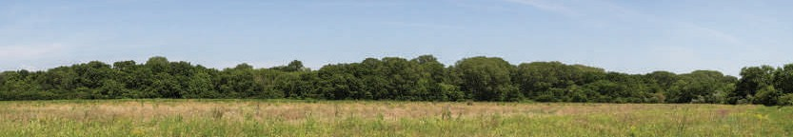

13

10
Meşələrin idarə olunması prosesinə icmanın cəlb edilməsi mexanizmləri hansılardır
?

Gürcüstan reallığında davamlı meşə idarəçiliyinin yaradılması əhəmiyyətli dərəcədə cəmiyyətin fəal iştirakından asılıdır. Müvafiq olaraq, meşələrin idarə olunması ilə bağlı qərarların qəbul edilməsinin bütün mərhələlərində əhalinin maraqları nəzərə alınacaqdır. Meşə idarəetmə planları dövlət inzibati istehsal proseduru ilə təsdiq ediləcək.

11
Əsas meşə idarəetmə orqanları hansılardır
?

Dövlət meşəsinin əsas hissəsi Gürcüstanın Ətraf Mühit və Kənd Təsərrüfatı Nazirliyinin Milli Meşə Agentliyi tərəfindən idarə olunur.

Muxtar respublikaların ərazisində dövlət meşə təsərrüfatı orqanı müvafiq muxtar respublikanın ali nümayəndəlik orqanı tərəfindən yaradılır. Achara muxtar respublikası ərazisində yerləşən meşə Achara Meşə Agentliyi tərəfindən idarə olunur.

Mühafizə olunan ərazilərdəki meşələr Gürcüstanın Ətraf Mühit və Kənd Təsərrüfatı Nazirliyinin Mühafizə Olunan Ərazilər Agentliyi tərəfindən idarə olunur.

Bələdiyyənin meşə təsərrüfatı orqanını yaradan və meşə idarəetmə planını təsdiqləyən bələdiyyənin nümayəndəli orqanıdır (şura). Hazırda meşə iki bələdiyyə tərəfindən idarə olunur: Tbilisi və Axmeta ​​bələdiyyələri.

Xüsusi mülkiyyətdə olan meşəni meşə sahibi və ya onun səlahiyyət verdiyi şəxs idarə edir.

14

12
Meşələrə kontrol/nəzarət üçün məsul orqan hansıdır
?

Gürcüstan meşələrində, bələdiyyə meşəsi istisna olmaqla, qanunvericiliyin tələblərinə əməl olunmasına dövlət nəzarətini dövlət idarəsi olan - Ekoloji Nəzarət Departamenti, bələdiyyə meşəsində isə - bələdiyyənin icra hakimiyyəti orqanının (şəhər meriyasının) yaratdığı səlahiyyətli orqan həyata keçirir.

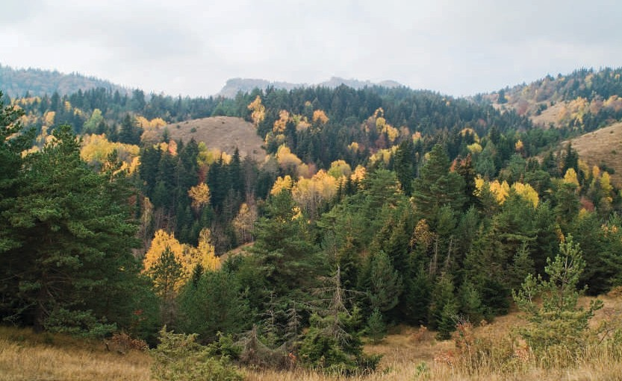
Mühafizə olunan təbiət ərazilərində mövcud meşələrə dövlət nəzarəti Gürcüstanın “Mühafizə olunan təbiət əraziləri sistemi haqqında” Qanunu ilə müəyyən edilmiş səlahiyyətli orqanı - Mühafizə Olunan Təbiətlər Agentliyi tərəfindən həyata keçirilir.
15

13
Gürcüstan meşələrinin qeydiyyatı və monitorinqi necə aparılacaq
?

“Gürcüstanın Meşə Məcəlləsi” beynəlxalq səviyyədə tanınmış milli meşə qeydiyyatının və meşələrin vahid informasiya sistemini yaradır ki, bu da ölkəyə siyasi qərarlar qəbul etməyə və beynəlxalq hesabatların həyata keçirilməsinə kömək edəcək.

Gürcüstanın meşə qeydiyyatı sistemi Gürcüstanın milli meşə qeydiyyatı, meşəsalma, məlumat və monitorinq sistemindən ibarətdir. Gürcüstan meşəsi ərazisində Nazirlik hər 10 ildən bir meşənin vəziyyəti və müxtəlifliyi haqqında statistik məlumatları özündə əks etdirən milli meşə siyahıyaalınması aparır. Bu, daimi nümunə sahəsinin müşahidəsi və monitorinqi ilə həyata keçirilir.
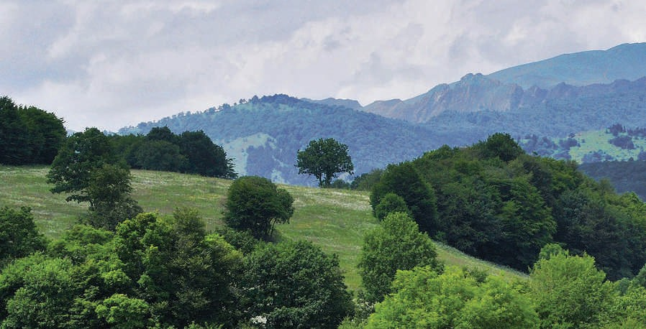

16

Meşələrin salınması hər 10 ildən bir meşə idarəetmə orqanının əməliyyat hüdudları daxilində aparılır. O, milli meşə qeydiyyatından daha konkret və təfərrüatlıdır. Meşəsalma materialları funksional planlaşdırma əsasında meşədən istifadə və meşə təsərrüfatı tədbirlərinin həyata keçirilməsi üçün məcburi sənəd olan meşə idarəetmə planında öz əksini tapır.

Gürcüstanın meşə məlumat və monitorinq sistemi Gürcüstanın meşələri, meşələrin mühafizəsi, bərpası-əkilməsi, yenidən istehsalı və meşə istifadəsi haqqında məlumatların toplandığı sistemləşdirilmiş sənədlər toplusudur.

Meşə monitorinqinin məqsədi Gürcüstanda meşənin ekoloji vəziyyətini əks etdirmək/təhlil etmək, müşahidə etmək və onun yaxşılaşdırılması məqsədilə təhlilin nəticələrini dövlət orqanlarına təqdim etməkdir. Həmçinin, Gürcüstan əhalisinin məlumatlandırılması və beynəlxalq hesabatların verilməsi məqsədə daxildir.

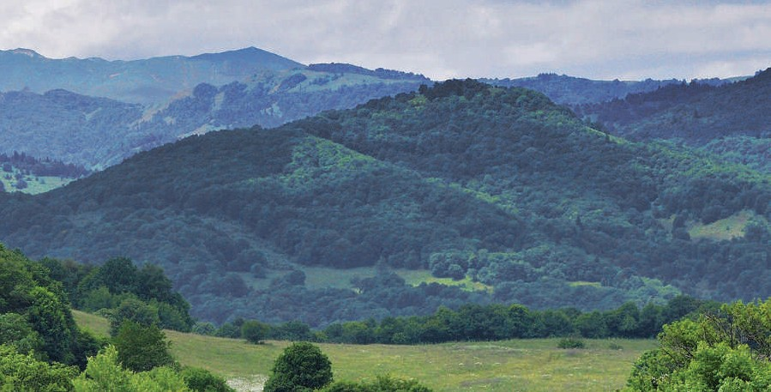

17

14
Yeni qanunla meşələrdən hansı növ istifadəyə icazə verilir
?
Meşənin ağac ehtiyatlarının yanlış və qeyri-qanuni istismarı meşələrdən davamlı istifadəyə ciddi təhlükə yaradır. Qeyd olunanlar nəzərə alınmaqla, belə bir öhdəlik müəyyən edilib ki, meşələrdən istifadə hər mərhələdə qabaqcadan planlaşdırmaya əsaslanmalıdır. Meşədən istifadənin planlaşdırılması üçün meşə idarəçiliyi və/və ya illik fəaliyyət planı hazırlanır. Meşədən istifadəni planlaşdırarkən, eyni zamanda bir neçə növ meşə istifadəsini nəzərə alan uzunmüddətli və kompleks meşə istifadəsinə üstünlük verilir.
Meşələrdən istifadənin planlaşdırılması zamanı ətraf mühitə və onun biomüxtəlifliyinin davamiyyətliliyinə, heyvanlar aləminə, tarix-mədəniyyət və təbiət abidələrinə xələl gətirməyən üsullardan istifadə edilməsi tövsiyyə edilməlidir.

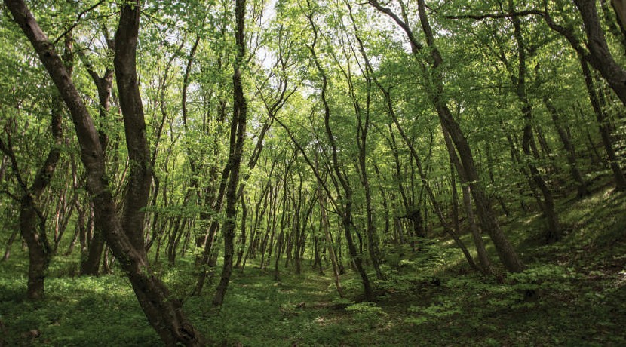

18

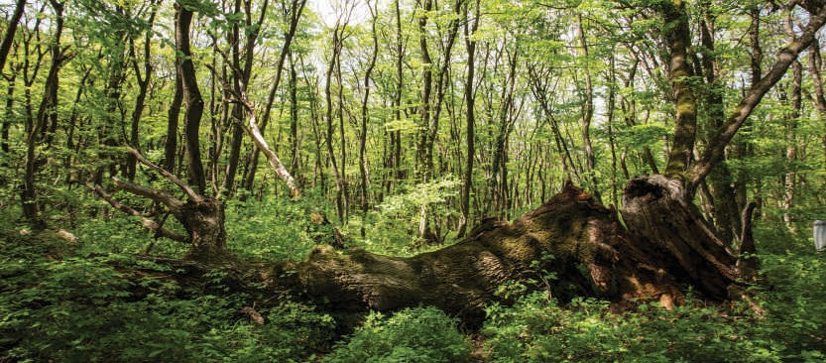

Yeni məcəllə meşədən istifadənin aşağıdakı növlərini müəyyən edir:

Plantasiya təsərrüfatının təşkili
Plantasiya təsərrüfatı meşələrdən uzunmüddətli istifadə deməkdir və dövlət meşəsi ərazisində arzuolunan ağac məmulatlarının və digər bitki ehtiyatlarının əldə edilməsini nəzərdə tutur. Xüsusi meşə istifadəsi çərçivəsində plantasiya təsərrüfatının yaradılması mümkündür. Təsərrüfatla maraqlanan şəxslərə qeyd olunan fəaliyyətlə məşğul ola biləcəkləri sahə ayrılacaq.

Kənd təsərrüfatı məqəsdilə istifadə
Kənd təsərrüfatı məqsədilə istifadə dedikdə, biçin, otlaq və ya müvəqqəti arı yuvalarının təşkili üçün meşə torpaqlarından istifadə nəzərdə tutulur.

19

Kurort, rekreasiya, idman və digər mədəni və sağlamlıq məqsədləri üçün istifadə
Meşədən kurort, rekreasiya, idman və digər mədəni-sağlamlıq məqsədləri üçün xüsusi istifadəyə bu hüququn həyata keçirilməsi üçün zəruri olan bina və tikililərin, o cümlədən ictimai iaşə obyektlərinin və köməkçi anbarların tikintisi, avadanlıq və idman ləvazimatlarının quraşdırılması, meşələrin təşkili və piyada yollarının tikintisi daxildir.

Meşə ərazisində əsaslı binaların tikintisi qadağandır və bütün növ infrastruktur ətraf mühiti qoruma normalarına uyğun olmalıdır.

Meşənin qeyri-taxta ehtiyatlarının, odunlu bitki məhsullarının və ikinci dərəcəli ağac materiallarının istehsalı
Qeyri-taxta meşə ehtiyatlarının (göbələk, təbabət bitkiləri), odunlu bitki məhsullarının (qamış, yarpaq, qatran, toxum, qoza, meyvə) və ikinci dərəcəli ağac materiallarının (kök, qabıq, kötük) kommersiyal hazırlanma məqsədi ilə meşənin xüsusi istifadəsi maraqlı hüquqi şəxslərə əldə etmə hüququ verilməsi formasında həyata keçirilir.


Meşələrin qeyri-odun ehtiyatlarından şəxsi istifadə üçün yararlanmaq pulsuzdur və bunun üçün icazə tələb olunmur.

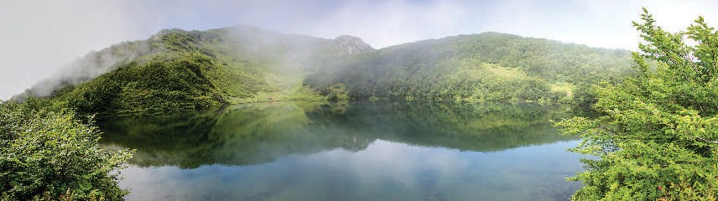
20

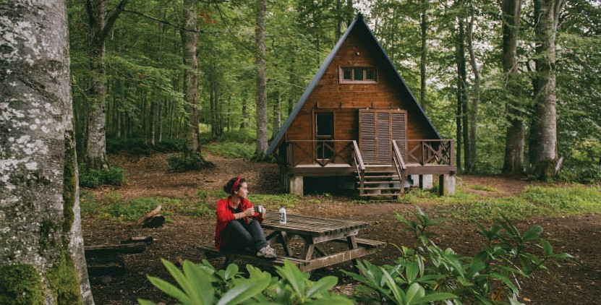

Balıq təsərrüfatının təşkili
Balıq təsərrüfatının yaradılmasında məqsəd dövlət meşəsi ərazisində kommersiya məqsədləri üçün balıq yetişdirmək və məhsul əldə etməkdən ibarətdir. Meşə sahəsindən balıq təsərrüfatının təşkili məqsədi ilə istifadə edilməsi ilə bağlı məsələnin müzakirəsi meşədən xüsusi istifadədə maraqlı olan şəxsin müraciət ərizəsi əsasında başlanır.
Heyvanlar üçün sığınacaq və süni çoxalma yerlərinin təşkili
Heyvan növlərinin süni çoxaldılması yerləri və sığınacaqları heyvan növlərinin qorunması və ya çoxaldılması və sonradan satışı məqsədi ilə təşkil olunur.
Meşədən uzunmüddətli istifadə Məcəlləyə və “Meşədən istifadə Qaydası Haqqında” müddəya uyğun olaraq hərracın nəticələri nəzərə alınmaqla bağlanan inzibati müqavilə əsasında həyata keçirilir.
21

15
Meşə təsərrüfatı nəyi nəzərdə tutur?
?

Meşə idarəetmə orqanları meşə idarəetmə maraqlarına əsaslanaraq meşə təsərrüfatı tədbirlərini həyata keçirirlər. Onlara meşə ilə bağlı hər hansı bir fəaliyyətin planlaşdırılmasından icrasına qədər dövrünü tam şəkildə həyata keçirmək, yəni: meşəni öyrənmək və uçota almaq, onun çoxalmasını təşviq etmək, meşəni yanğından və zərərvericilərdən qorumaq, meşədən istifadə etmək habelə onun tənzimlənməsini təmin etmək, meşə ehtiyatlarından istifadəyə nəzarət etmək səlahiyyəti verilir.
İdarəetmə orqanları meşədən istifadənin aşağıdakı növlərini həyata keçirə biləcəklər: ağacların kəsilməsini, çeşidlənməsini və çıxarılmasını (daşıma) nəzərdə tutan ağac\taxta istehsalı, ovçuluq və balıq təsərrüfatı təşkili, plantasiya təsərrüfat istehsalı, qeyri-taxta ehtiyatlarının əldə edilməsi, turizm- rekreasiya məqsədləri üçün istifadə və s.

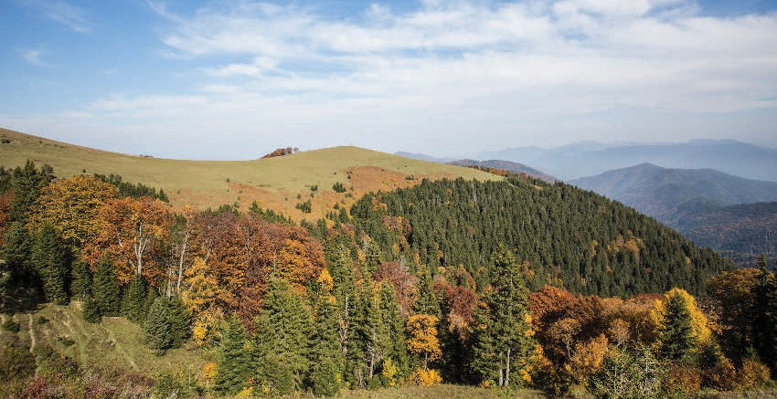
22

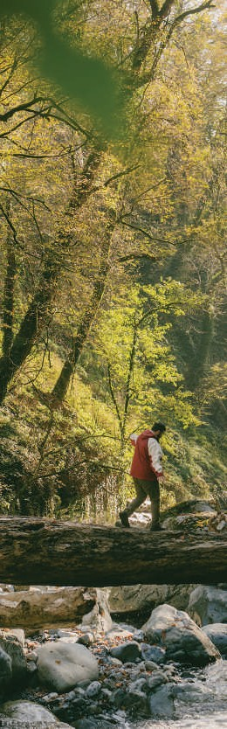
16
Çırpını necə əldə etmək olar
?

Çırpı meşədə yerləşən ağac bitkisinin kök hissəsinin diametri 6 sm-dən çox olmayan yerə tökülmüş budaqlarıdır.
Meşədən ümumi istifadə çərçivəsində əhalinin şəxsi istehlakı üçün ağac çırpısını, habelə ikinci dərəcəli ağac materiallarını pulsuz əldə etmək hüququ olacaq.
17
Meşəyə girmək və yerdəyişmə hüququ nələri əhatə edir? Hansı məhdudiyyətlər qoyula bilər
?

Hər kəsin istirahət və əyləncə məqsədilə meşədə (o cümlədən xüsusi mülkiyyətdə olan meşədə) olmaq və sərbəst hərəkət etmək hüququ vardır. Yanğın ehtimalının qarşısının alınmasına və nəticələrinin azaldılmasına yönəldilmiş profilaktik tədbirlər və ya yanğınsöndürmə tədbirləri həyata keçirilərkən meşədə hərəkət məhdudlaşdırılır; Meşənin toxumçuluq sahəsi, ovçuluq təsərrüfatı, balıqçılıq, tinglik, odun-taxta və mexanizmlər anbarı, tikililər yerləşdiyi meşə sahələrində də hərəkət müvəqqəti məhdudlaşdırıla bilər.
Meşədə ocaq qalamaq
Meşədə müvafiq məlumat nişanının qoyulduğu xüsusi ayrılmış ərazilərdə (platformalarda) ocaq qalanmasına icazə verilir. Platformalar əvvəlcədən ocaq çuxurundan ən azı 1,5 metr radiusda, tez alışan materiallardan (ot, yarpaq, kötük, quru ot) təmizlənmiş yerlərdə yerləşdirilir. Digər yerlərdə özbaşına ocaq qalamaq qadağandır.

23

18
Meşədə mal-qaranın otarılması məsələsi necə tənzimlənir
?

Meşənin vəziyyəti nəzərə alınmaqla bunun qeyri-mümkün olduğu hallar istisna olmaqla, yerli əhalinin maraqları nəzərə alınmaqla, meşədə mal-qara otarmağa icazə verilir.
Meşədə mal-qaranın örüş sahələri meşə idarəetmə planına əsasən ayrılacaq. Mal-qaranın otarılması üçün nəzərdə tutulmuş ərazidə müvafiq məlumat nişanı yerləşdiriləcək.

19
İşgüzar həyət nədir
?

İşgüzar həyət meşə ehtiyatları üçün anbar və satış nöqtəsidir. Milli Meşə Təsərrüfatı Agentliyi Gürcüstanın bütün bələdiyyələrində İşgüzar həyətlər təşkil edəcək. Sözügedən mexanizm əhalinin və özəl sektorun istədikləri müddətdə taxta materiallarının alınmasını və daşınmasını asanlaşdıracaq.

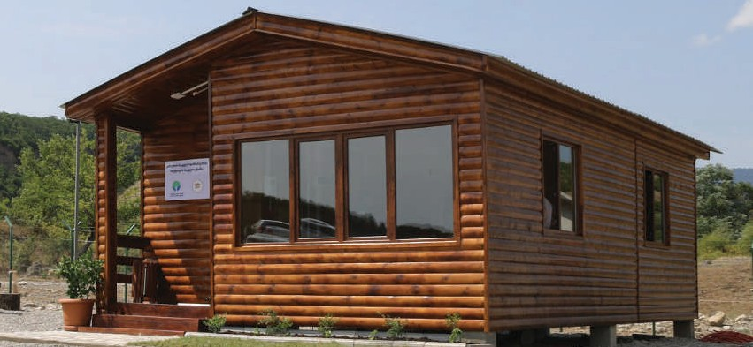

24

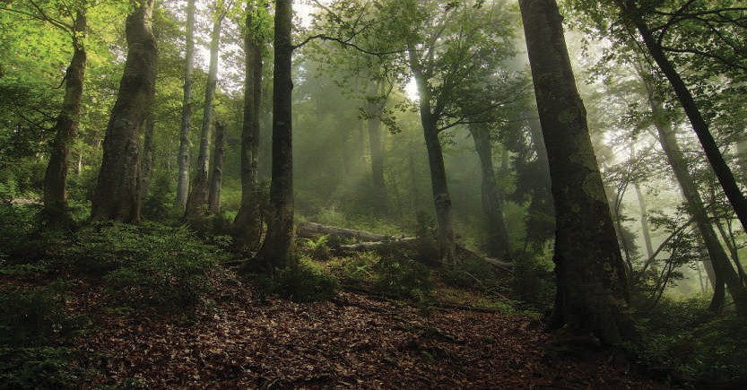

20
Sütun, dirək və payanı əldə etmək necə mümkün olacaq
?

İşgüzar həyətlərdə idarəetmə orqanı tərəfindən meşədə istehsal olunan çeşidlənmiş taxta məhsullar yerləşdiriləcək. Sakinlər işgüzar həyətdən sadə şəkildə sütun, dirək və paya ala biləcəklər. Hər biri aşağıdakı kimi izah olunur:
Sütun - böyük ucundan 8 - 12 santimetr diametrli, dəstək materialı olaraq istifadəyə uyğun olan odun resurs
Dirək - böyük ucundan diametri 4 - 8 santimetr olan, kənd təsərrüfatı təyinatlı odun resurs
Paya - böyük ucundan 4 santimetrə qədər diametri olan, kənd təsərrüfatı təyinatlı odun resurs
25

21
Uzunmüddətli ağac-meşə lisenziyaları ilə bağlı məcəllə nəyi nəzərdə tutur
?

2006-cı ildən ağac-meşə istehsalı üçün uzunmüddətli lisenziyalar verilir. Ətraf Mühitin Mühafizəsi Departamenti tərəfindən son illərdə aparılan nəzarətin nəticələri və 2016-cı ildə dövlət auditinin yekunu açıq şəkildə göstərmişdir ki, meşə fondunun lisenziyalaşdırma prosesi və dövlət ehtiyatlarından səmərəsiz istifadə ümumi rifahın artımını təmin edə bilmir, dövlət müavinətləri azaldı və meşələrin vəziyyəti pisləşdi. Yeni “Gürcüstanın Meşə Məcəlləsi”nə əsasən, ağac-meşə istehsalı üçün uzunmüddətli lisenziyaların verilməsi ləğv ediləcək, qüvvədə olanlar isə lisenziya şərtləri ilə müəyyən edilmiş müddətə qədər saxlanılacaq. Uzunmüddətli meşə lisenziyaları davamlı meşə təsərrüfatı ilə əvəz olunacaq.

22
Sözdə "Sosial kəsim" nə ilə əvəz olunacaq
?

“Gürcüstan Meşə Məcəlləsi”nin əsas yeniliklərindən biri də sosial kəsimin mütəşəkkil ağac-meşə istehsalı və odun tədarükü mexanizmi ilə əvəz edilməsidir. 2023-cü il yanvarın 1-dən əhalinin meşədə odun yığmaq təcrübəsi dəyişəcək. Lakin, sosial kəsimlərin qadağan edilməsi əhalinin odunsuz qalması demək deyil - idarəetmə orqanı tərəfindən meşədə hazırlanan, təsnif edilmiş ağac-meşə məhsullarını (material üçün, yarımmaterial üçün, odun və qalıq biokütlə) əhali "işgüzar həyət"dən sadə qaydada ala biləcək.
Keçid dövründə fərdlərin fərdi sosial maraqları nəzərə alınmaqla, ağac-meşə istehsalı bileti əsasında odun əldə etmə hüququna 2023-cü il yanvarın 1-dək icazə verilir, buna görə də 2023-cü ilə qədər əhali adi sosial kəsim təcrübəsindən istifadə etməyə davam edəcək, bununla belə, 2021-ci il yanvarın 1-dən onlar artıq mövcud olan “işgüzar həyətlər”də birbaşa alım qaydasından istifadə edə biləcək və istədikləri keyfiyyət və miqdarda taxta ala biləcəklər.

26

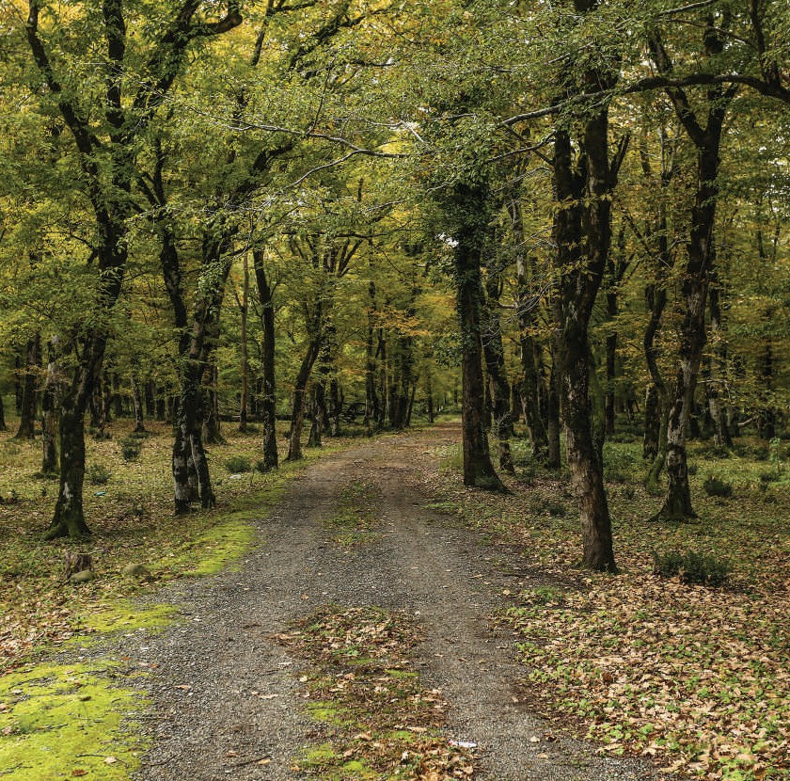
27

23
Qanunda meşələrin bərpası və qayğısı baxımından hansı tədbirlər nəzərdə tutulur
?

“Gürcüstanın Meşə Məcəlləsi”nə əsasən təbii və antropogen proseslər və/və ya qanunsuz fəaliyyətlər nəticəsində seyrək meşə sahələrinin və açıq ərazilərin bərpası və əkilməsi üçün zəruri tədbirlərin həyata keçirilməsi üçün müəyyən edilmiş müddətlərə riayət etmək məcburidir. Meşələrin bərpası və yenidən əkilməsi üç təqvim ilindən gec olmayaraq aparılır. Müddətin hesablanması zərər vuran səbəblər başa çatdıqdan və bərpa edilməli olan ərazi təmizləndiyi vaxtdan etibarən hesablanır. Meşənin yenilənməsi təbii toxumlama və ya qırma yolu ilə aparılarsa və bu hal bərpa olunacaq ərazinin meşələşməsinə səbəb olursa, meşənin bərpası təbii yeniləşməni təşviq etmək yolu ilə (ərazinin hasarlanması) aparılmalıdır.
?
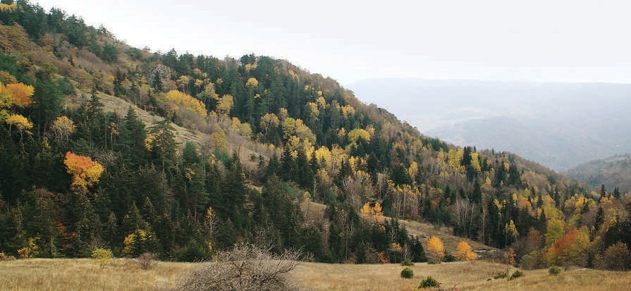
Meşələrin sanitar vəziyyətinə nəzarət, zərərvericilərə və xəstəliklərə qarşı nəzarət sistemi də təkmilləşdirilir.

28

24
Mühafizə olunan ərazilərin meşə sahələrinə hansı məhdudiyyətlər tətbiq edilir
?

Mühafizə olunan ərazilərin meşə sahələrində qeyri-taxta meşə ehtiyatlarının, odunlu bitkilərdən məmulatların və ikinci dərəcəli ağac materiallarının istehsalına, meşədən kurort, rekreasiya, idman və digər mədəni-sağlamlıq məqsədləri üçün istifadəyə, elmi-tədqiqat və tədris məqsədlərində istifadəyə, elektron rabitə şəbəkələrinin xətti çəkilişinin yerləşdirilməsinə və xüsusi təyinatla meşədən xüsusi (mədən və/və ya mədən hasilatı istisna olmaqla) istifadəyə icazə verilir. Digər istifadə növləri qadağandır.
?
Bundan əlavə, mühafizə olunan təbiət ərazilərinin meşə sahələrinə mühafizə olunan təbiət əraziləri sahəsində qüvvədə olan qanunvericiliklə müəyyən edilmiş məhdudiyyətlər tətbiq edilir.

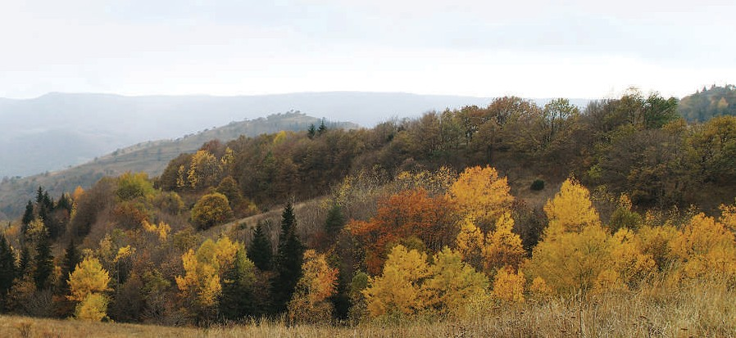

29

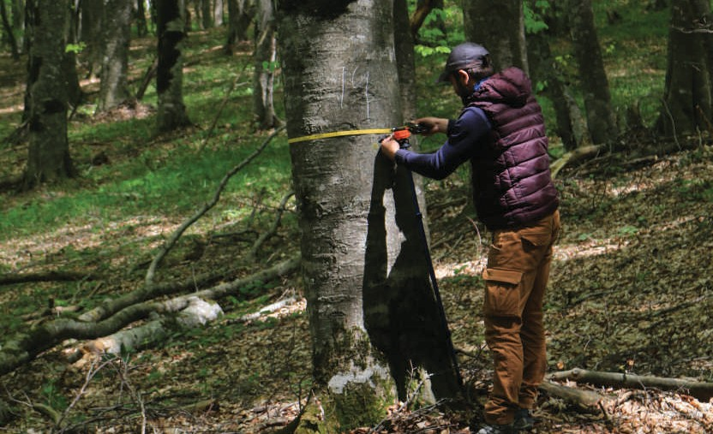

25
Məcəllə işlə təmin olunmaya necə təsir edəcək
?

Meşə idarəetmə orqanı meşələrin idarəsi prosesində meşəçinin və meşə işi mütəxəssisi statusuna sahib şəxslərin məcburi iştirakını təmin etməlidir.
Meşə təsərrüfatı fəaliyyətlərinin miqyasının artması və meşələrin çoxməqsədli istifadəsi əsasən kənd yerlərində mütəxəssislərə və işçi qüvvəsinə tələbatın artmasına səbəb olacaqdır. Meşə idarəetmə orqanlarının təşkil etdiyi işlərdə (ağac-meşə istehsalı, meşələrin bərpası-əkini və s.) işlə təmin olunma ilə yanaşı, meşə resurslarının emalı istiqamətində də kiçik və orta sahibkarlığın inkişaf etdirilməsi imkanı var.
30

26
Meşəçilik sahəsində lazımi təhsili haradan ala bilərik
?

Yeni “Gürcüstanın Meşə Məcəlləsi” ilə meşə təsərrüfatı sahəsində peşəkar kadrların işə götürülməsini məcburi olur. Gürcüstanın davamlı meşə idarəçiliyi prinsiplərinin həyata keçirilməsi üçün meşə idarəetmə orqanı 2025-ci il yanvarın 1-dək hər il meşə təsərrüfatında meşəçinin və meşə təsərrüfatı mütəxəssisi ixtisasına malik şəxslərin məcburi iştirakını təmin etməlidir. Həmçinin, mütəxəssislərin sayının artırılması elə həyata keçirilməlidir ki, ən azı 1 nəfər meşədə 3500 hektardan çox olmayan ərazidə səlahiyyət həyata keçirsin.
Ölkədə meşə təsərrüfatı təhsilinin alınması mümkün olan ali təhsil müəssisələri, həmçinin peşə kollecləri var.
2017-ci ildə dövlət tərəfindən ixtisaslı kadrların hazırlanmasını təmin etmək məqsədilə peşə məktəbləri üçün meşə təsərrüfatı üzrə tədris modulları təsdiq edilib. Tədris mərkəzlərində xüsusi proqramın başa çatdırılması tam dövlət tərəfindən maliyyələşdirilir. Arzu edən hər kəs proqramlardan keçə biləcək. Hazırda? Axaltsixe, Kachreti, Tsinamdriaantkari peşə məktəbləri artıq abituriyentlərə meşəçilik təhsili təklif edir və Kobuleti, Mestia və Telavi tədris müəssisələrinin də prosesə daxil edilməsi planlaşdırılır.

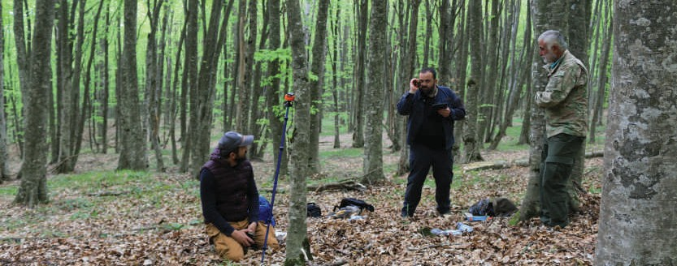

31

27
Meşə sektorunda işləyən şəxsin nə kimi öhdəlikləri var
?

Meşə sektorunda işləyən şəxs Gürcüstan qanunvericiliyinə uyğun olaraq 2025-ci ilin sonuna kimi qeyri-formal peşə təhsilinin tanınmasını təmin etməyə borcludur.

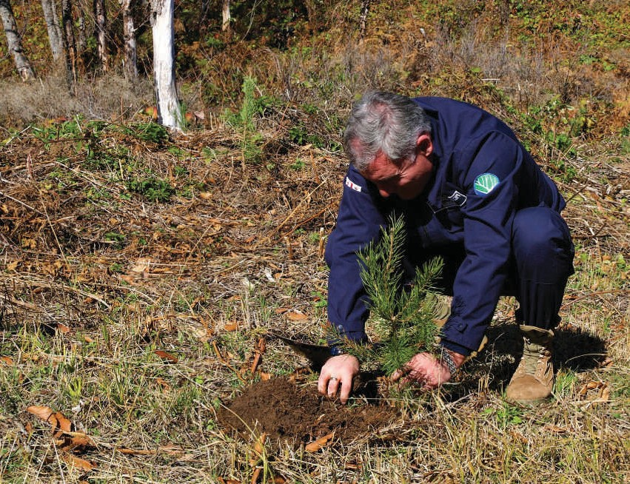
32

Qeydlər

Qeydlər

